** Ministerul Educaţiei Republicii**

**Moldovei**

**Universitatea Tehnică a Moldovei**

Catedra: Calculatoare

**Raport**

Lucrare de laborator nr.1

## Tema: Cercetarea lanturilor Markov in timp discret

Varianta 8

A efectuat: Nicolenco Eugeniu, Gr. C-162

A verificat: Conf.Univ. Victor Moraru

2017

**Scopul lucrării: Studierea metodelor de definire si analiza a proprietă ilor lan urilor Markov in ț ț timp discret (LMTD) şi a caracteristicilor lor numerice de performantă.**

**Lantul aleator de tip Markov este un sir de variabile aleatoare care satisface conditia lui Markov şi anume: probabilitatea că sistemul discret la momentul (k+1) (deseori numită şi epocă sau perioadă), să se afle în starea discretă (ik+1), conditionată de faptul că sistemul s-a aflat respectiv la momentele 1,2,..., k -1, k în stările i1 , i2 ,..., ik , nu depinde decât de ultima stare, adică Pr(Xk+1= ik+1/Xk=ik, Xk-1= ik-1, …, X1=i1)= Pr(Xk+1 = i1/Xk = ik). Lanturile Markov sunt niste procese omogene Markov in care timpul poate lua doar valori discrete. .**

**t = k • ∆t**

**unde ∆t – e o unitate de timp (un pas)**

**Probabilitatea că sistemul să se afle în starea i la momentul k**

**Probabilitatea ca sistemul să treacă în starea j la momentul (k+1), stiind că in momentul precedent k el s-a aflat in starea i e reprezentata prin probabilitatea conditionată**

**Probabilitatea ca sistemul să treacă în starea j in momentul (k+1), stiind că in momentul precedent k el s-a aflat in starea i, adică probabilitatea conditionată poarta numele de probabilitate de trecere si se calculează conform ecuatiei Chapman – Kolmogorov**

**LMTD Ergodic**

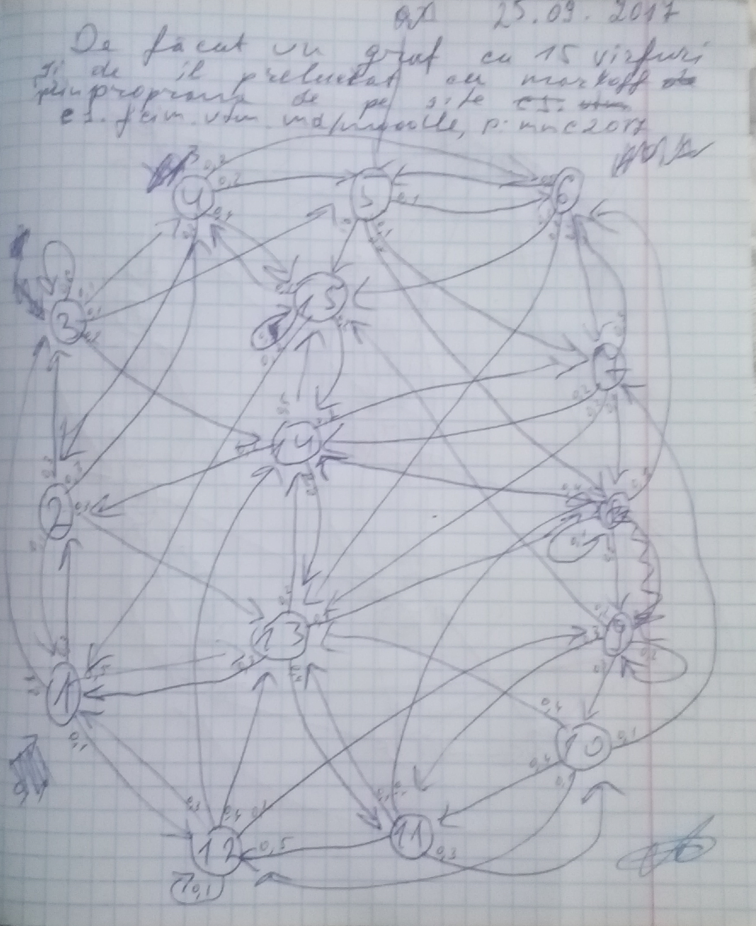

**Calculele efectuate :**

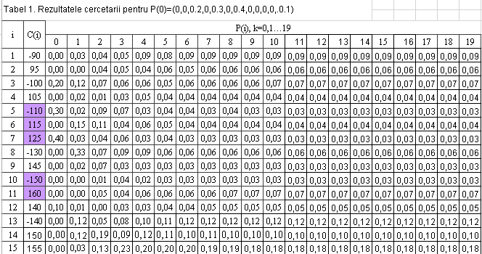

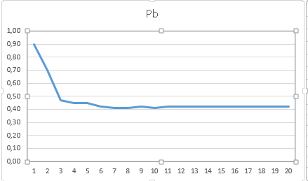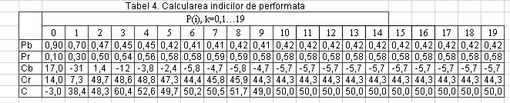

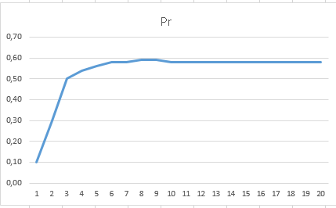

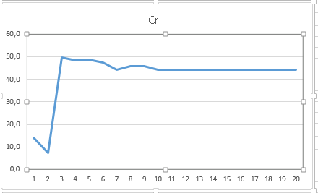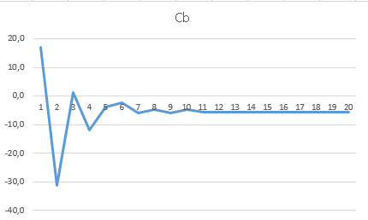

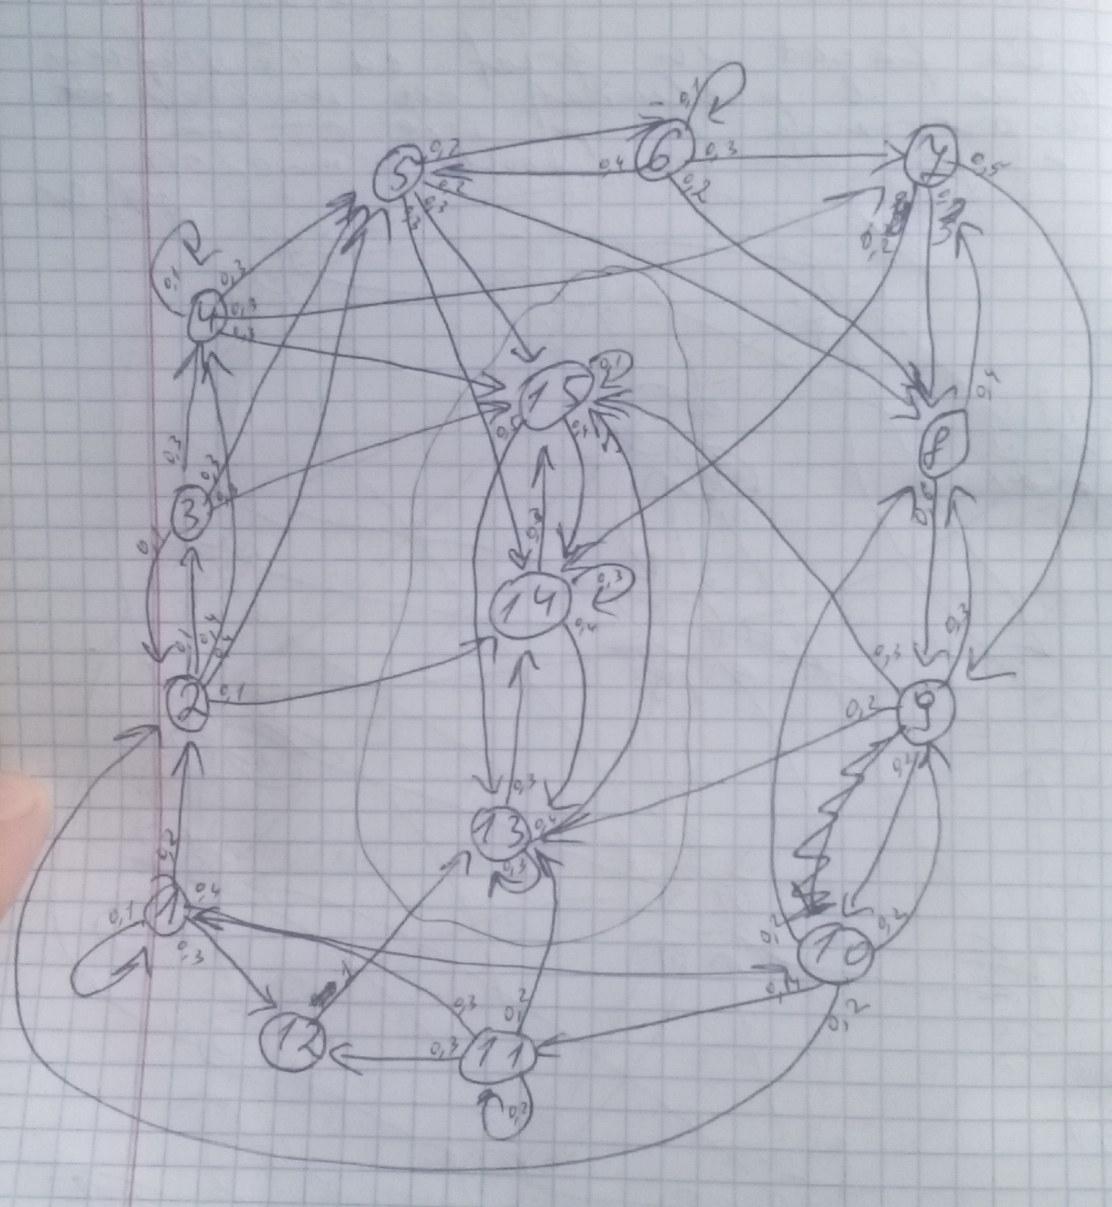**LMTD Neergodic**

**Calculele efectuate:**

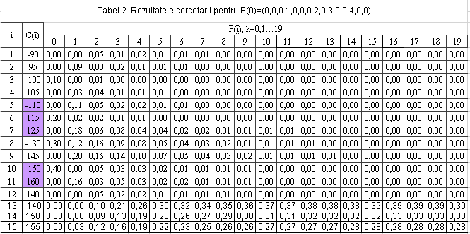

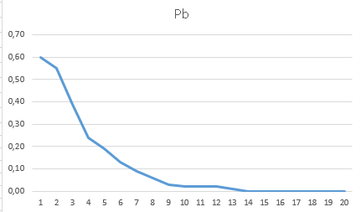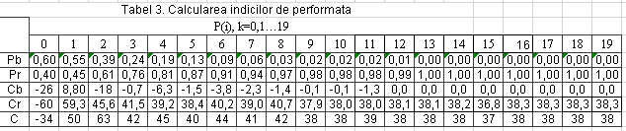

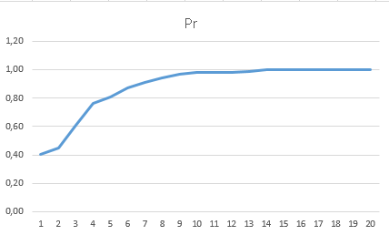

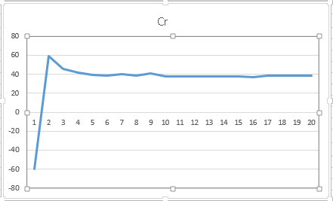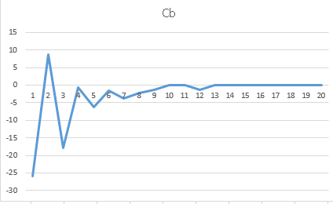

**Concluzie: Algoritmul a demonstart probabilitatile de a trece dintr-o stare in alta la diferite conditii initiale in doua cazuri (Ergodic si Neergodic) si am vazut dinamica probabilitatii de schimbare a starii in grafuri. Am studiat metodele de definire si analiza proprietatilor lantulirol markov in timp discret si caracteristicele de performanta in forma unui graf ponderat.**